Волкова Е.Н., воспитатель,
Москаленко Т.В., воспитатель
ГБДОУ детский сад №112
комбинированного вида Адмиралтейского района
Санкт-Петербурга
Секреты успешной адаптации к детскому саду детей раннего возраста и их родителей
Ранний возраст – наиболее благоприятный для формирования тех или иных психических процессов. Именно здесь развивается большинство сенситивных пиков: период движения и действия, развития органов чувств, период порядка, период развития мелкой моторики и социального развития.
Формированию этих чувств, в детских учреждения уделяется особое внимание.
Именно в это время у многих родителей встает вопрос о яслях. Лучше, если кроха будет до трех лет расти дома. Самой природой заложено пройти этот период жизни рядом с близкими и родными людьми. Но так случается, что мама должна по каким-то причинам выйти на работу. Ясли, в таком случае, самый, пожалуй, лучший выход.
Актуальность данной темы обусловлена педагогической поддержкой детей и родителей в период адаптации. Которые, в свою очередь должны понимать, что: «Ранний возраст, является одним из ключевых в жизни ребенка и во многом определяет его будущее психологическое развитие» В.С. Мухина.
С детьми раннего возраста, мы с коллегой, работаем на протяжении восьми лет. Понимаем всю сложность периода адаптации как для детей, так и для их родителей.
Каждый раз, набирая группу детей от одного года, находимся в поиске, задаемся вопросом, как облегчить период привыкания к яслям своим малышам. Выстраивая план работы, мы руководствуемся фразой В.М. Бехтерева «Недостаточно внимательное отношение к возрасту первого детства отражается губительно на всей жизни человека».
В данный момент, хотим поделиться с вами своими «секретами», наработками, которые помогают нам – помогут и Вам.
Первый секрет. Развивающая предметно-пространственная среда.
«Нет такой стороны воспитания, на которую обстановка не оказывала бы влияния» … Е.И. Тихеева
Свою группу условно мы разделили на активную зону и зону спокойных игр. В активной зоне расположены игровые пространства для мальчиков и девочек. Наши малыши активно играют с куклами (кормят, одевают, катают в колясках). Мальчики тоже не отстают. Учатся играть с машинками, осваивают строительные специальности. На протяжении двух лет, мы знакомим малышей с элементами сюжетно-ролевых игр.
Сказки наше все! Они стоят на полках в виде книжек и в виде театра. Детям раннего возраста нравиться слушать сказки, участвовать в них. Мы собрали огромную коллекцию сказок в разнообразных вариациях.
А в речевом уголке живет гусеничка Говорушка, она привлекает малышей, вместе с ними играет, помогает выполнять упражнения. Ведь именно в раннем возрасте уделяется особое внимание развитию речи.
Малыши-непоседы вовсю танцуют и играют на первых своих музыкальных инструментах (ложки, колокольчики, погремушки). Слушают песенки-потешки, колыбельные. Именно с этих песен и начинается привитие малышам любви к близким, чувства патриотизма. С удовольствием играем в пальчиковые игры.
Спокойная зона. Самый главный здесь паровоз Знаний. Дидактические игры, и все что развивает мелкую моторику, находится здесь. На протяжении дня малыши имеют возможность играть в настольные игры. В данном возрасте это проводится как индивидуальная работа.

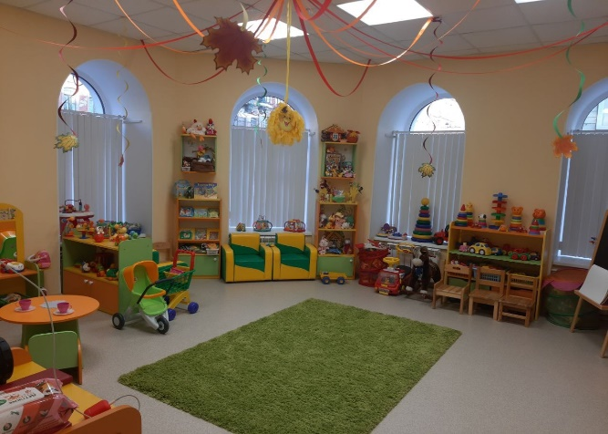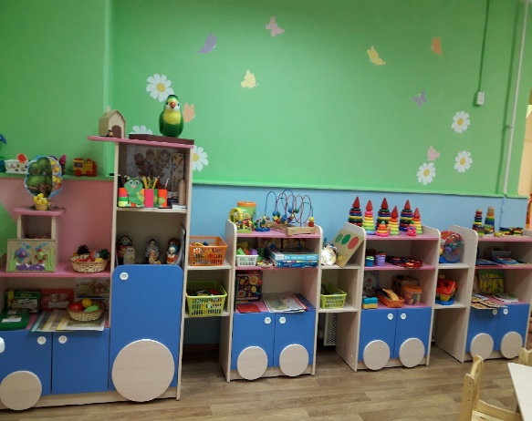

Второй секрет. С нашей точки зрения, главная задача в период адаптации – это помощь детям и родителям преодолеть стрессовое состояние.
В течении первой недели родители приходят вместе с детками в группу и находятся там на протяжении всего утреннего отрезка времени. Так, они в игровой форме, знакомятся со специалистами нашего детского сада. Это и медсестра, и музыкальный руководитель, и специалист по физической культуре, и психолог. Все вместе показываем сказки, родители участвуют во всех режимных моментах, что помогает малышам быстрее привыкнуть к обстановке, друг к другу и к правилам группы.
Вот так и получается, что без родителей нам никак!

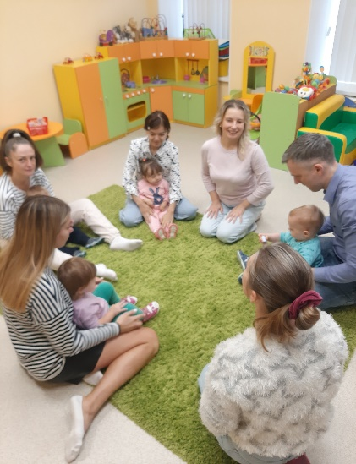

Третий секрет. Самый главный секрет – работа с детьми.
При проведении занятий, мы придерживаемся таких правил:
1. Взгляд и прикосновение. В течении занятия мы применяем телесный контакт, ненавязчивое прикосновение, поглаживание по голове, руке и спине. Приходят в группу и застенчивые малыши, которых надо и подержать за ручку, и обнять.
2. Темп. Это основной инструмент нашего занятия. Мы с коллегой стараемся проводить занятия динамично, без пауз. Чем выше темп, тем меньше шансов провала.
3. Похвала. Один из способов проявления внимания к ребенку, который закрепляет хорошее и мотивирует на будущее.
В своей работе, мы используем такие технологиями как музыкотерапия, бизиборд, хеппенинг, здоровье сберегающие технологии.
Хэппенинг. Анализируя нашу педагогическую работу, мы поняли, что изобразительное творчество детям раннего возраста, нравится больше всего. Нас заинтересовала такая технология как, хеппенинг. В переводе с английского – случай, событие, происходящее при участии художника, но не контролируемое им полностью.
Инновационная технология, которая развивает мелкую моторику, что способствует развитию речи (в данном возрасте, это важно).
Малыш рисует, что хочет и как хочет, а воспитатель в свою очередь помогает ребенку освоить различные техники рисования.
В раннем возрасте доступен такой вид хеппенинга:
Рисование: Пальчиками
Кулачками
Ладошками
Штампами, различными видами круп.
Хэппенинг, как метод развития сенсорного воспитания детей раннего возраста, является успешным по результатам и усиливает интерес детей к изобразительной деятельности, обеспечивает условия развития индивидуальности ребенка раннего возраста, максимально развивает индивидуальные познавательные способности этого возраста, на основе имеющегося у него опыта.

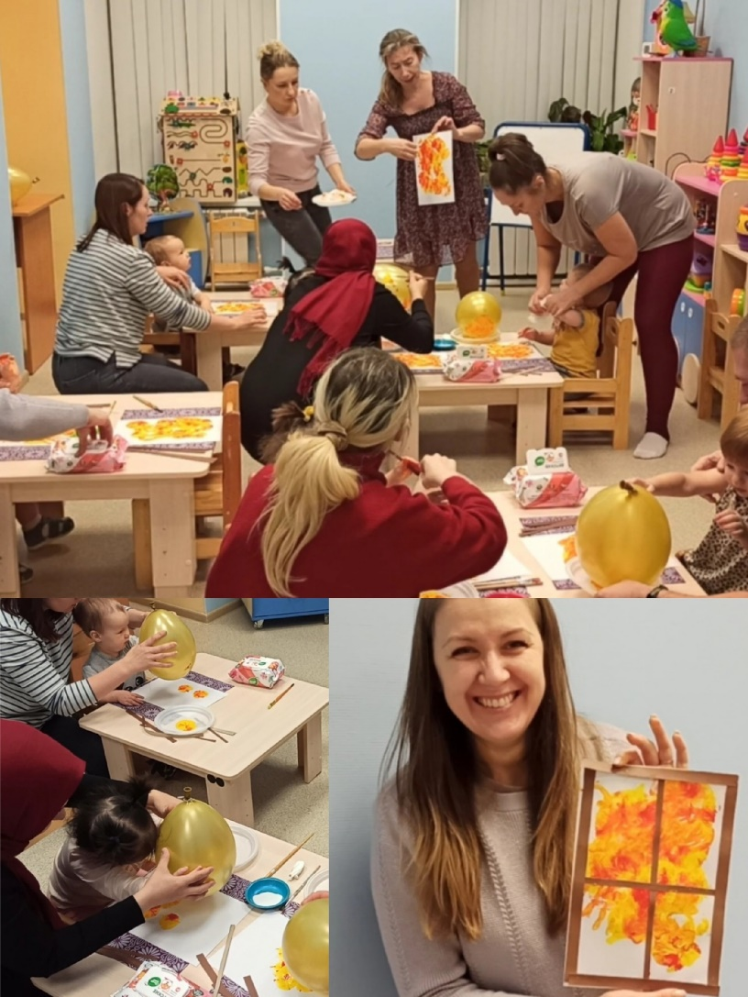

В своей работе мы выбрали способы обеспечения успешной адаптации-совместная работа родителей и педагогов.
Адаптация проходит мягко, дети и родители чувствуют себя спокойно и уверенно. Для нас важна успешная адаптация каждого малыша. Поиск технологий и тесная связь с родителями воспитанников – это то, что мы берем за основу, для решения поставленных задач.
Надеемся, что наш опыт заинтересует других педагогов.

Литература
1.Кисилева М.В. Арт-терапия в работе с детьми: руководство для детских психологов, педагогов, врачей и специалистов, работающих с детьми.-СПб.; Речь, 2020.
2.Печора К.Л. Развитие и воспитание детей раннего и дошкольного возраста. Актуальность проблемы и их решение в условиях ДОУ и семьи.-М.: «Издательство Скрипторий 2003», 2006.-96с.

